撒母耳记上第二十三课：当邪恶猖獗时（撒上22:1-23）
1 大卫就离开那里，逃到亚杜兰洞。他的弟兄和他父亲的全家听见了，就都下到他那里。
大卫离开迦特后，逃到了迦特以东 的亚杜兰洞，离扫罗所在的基比亚较远
大卫的哥哥和他父亲的全家听说大卫返回犹大，就从伯利恒投奔了大卫因为害怕扫罗的 。
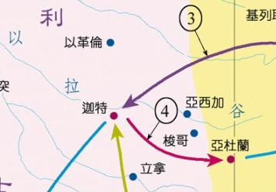
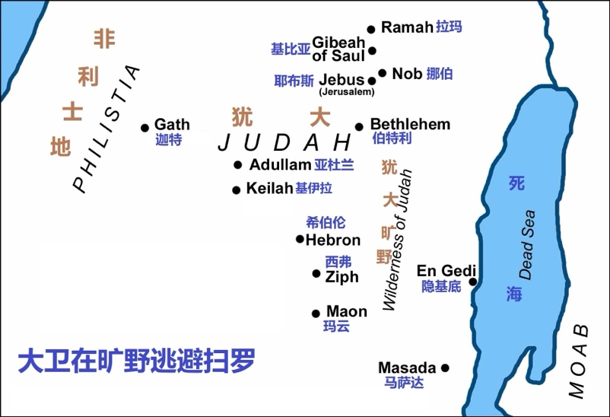
2 凡受窘迫的、欠债的、心里苦恼的，都聚集到大卫那里。大卫就作他们的头目，跟随他的约有四百人。
And everyone who was in distress, and everyone who was in debt, and everyone who was bitter in soul, gathered to him. And he became commander over them. And there were with him about four hundred men（ESV）
没过多久亚杜兰洞就 社会底层的人，但大卫把他们训练成了勇士 （撒下23:8-39；林前1:26；路7:34）
当 相信耶稣基督时不必过分渲染
3 大卫从那里往摩押的米斯巴去，对摩押王说：“求你容我父母搬来，住在你们这里，等我知道神要为我怎样行。”
大卫的父母已经年迈（17:12），不适合跟着大卫过逃亡的生活，因此大卫带他们向东走过了 来到死海东边的摩押；米斯巴是摩押的一个皇家城市。
大卫为什么带父母去摩押？
（得4:13-17）
4 大卫领他父母到摩押王面前。大卫住山寨多少日子，他父母也住摩押王那里多少日子。
摩押王同意了大卫要求；大卫的父母可能与路得的亲属一起住。
大卫和跟随他的四百人则住在山寨（stronghold），就是据点或要塞的意思，位于摩押境内。
5 先知迦得对大卫说：“你不要住在山寨，要往犹大地去。”大卫就离开那里，进入哈列的树林。
迦得可能是 带领的一班先知中的一位，之前就与大卫相识
神透过先知迦得给大卫清楚的 ，扫罗却失去了这个福分（16:14；18:12）
你不要住在山寨：这是一项 的命令，与十诫的句子结构平行（出20:4-5），因为律法禁止以色列人与摩押人缔结 （申23:2-6）
要往犹大地去：神命令大卫返回犹大是为了 直到他登上王位
大卫就离开那里，进入哈列的树林：大卫知道先知迦得代表神对他说话，因此 。他带
着 和跟随他的四百人进入犹大地哈列的森林，这片森林位于死海的西边，亚杜兰洞东边，
为他们提供了 ，但耶和华才是他们的真正的山寨（诗18:2）
场景1: （22:1-5）
场景从大卫转到基比亚的扫罗
6 扫罗在基比亚的拉玛，坐在垂丝柳树下，手里拿着枪，众臣仆侍立在左右。扫罗听见大卫和跟随他的人在何处，
Then Saul heard that David and the men who were with him had been discovered. Now Saul was sitting in Gibeah, under the tamarisk tree on the height with his spear in his hand, and all his servants were standing around him（NASB）
扫罗听说大卫和跟随他的人已经被发现；扫罗在基比亚，在高地的那棵丝柳树下，手里拿着矛，他的众臣仆站在他的四周。
这是扫罗室外聚会的场所；他坐 柳树的树荫下，众臣仆则站在他的四周
7 就对左右侍立的臣仆说：“便雅悯人哪，你们要听我的话！耶西的儿子能将田地和葡萄园赐给你们各人吗？能立你们各人作千夫长、百夫长吗？
就对左右侍立的臣仆说：Saul said to his servants who stood around him （NASB）扫罗对站在他四周的众臣仆说
便雅悯人哪： 扫罗指定的官员都来自他自己的支派，因为他 其他支派的人
耶西的儿子能将田地和葡萄园赐给你们各人吗？能立你们各人作千夫长、百夫长吗？： 换句话说，如果大卫当了王，他们将 现有的官位和财富
8 你们竟都结党害我！我的儿子与耶西的儿子结盟的时候，无人告诉我；我的儿子挑唆我的臣子谋害我，就如今日的光景，也无人告诉我，为我忧虑。”
你们竟都结党害我：For all of you have conspired against me（NASB）
因为你们所有人已经同谋害我
扫罗为什么如此指责他的众臣仆？
扫罗认为众臣仆对约拿单和大卫立约的事 就表示他们是大卫的同谋
我的儿子挑唆我的臣子谋害我，就如今日的光景，也无人告诉我，为我忧虑：
and there is none of you who is sorry for me or discloses to me that my son has stirred up my servant against me to lie in ambush, as it is this day（NASB）
你们中间没有一个人为我感到难过或者向我披露我儿子挑唆我的臣子埋伏攻击我，正如今日一样。
臣仆们被扫罗指责后是如何回应的？ ；为什么？
他们都知道扫罗 但又不敢跟他辩论
9 那时，以东人多益站在扫罗的臣仆中，对他说：“我曾看见耶西的儿子到了挪伯亚希突的儿子亚希米勒那里。
的局面终于被一个人打破了
多益在挪伯圣所 期满后（21:7），又回到基比亚继续做牧人的首领
多益称大卫是耶西的儿子，与扫罗的 一样
10 亚希米勒为他求问耶和华，又给他食物，并给他杀非利士人歌利亚的刀。”
21章没有提到亚希米勒为大卫求问耶和华，但根据亚希米勒的回答，他 为大卫求问过耶和华。
然而多益并没有说到大卫用 打消了亚希米勒疑虑这件事，让人误以为亚希米勒不但知情不报，而且是大卫的 （诗52:1-4）
11 王就打发人将祭司亚希突的儿子亚希米勒和他父亲的全家，就是住挪伯的祭司都召了来。他们就来见王。
扫罗从多益的告密得出一个结论：挪伯的祭司也与大卫
扫罗终于找到了泄愤的对象；他不但召亚希米勒，而且召挪伯 的祭司来基比亚见他
挪伯的祭司们并不知道扫罗为什么召他们来；他们走了大约 的路程来到扫罗面前
12 扫罗说：“亚希突的儿子，要听我的话！”他回答说：“主啊，我在这里。”
亚希突的儿子：扫罗一点 祭司亚希米勒，正如他称大卫是 “耶西的儿子“
主啊，我在这里：I am listening, my lord 我主，我正在听
13 扫罗对他说：“你为甚么与耶西的儿子结党害我，将食物和刀给他，又为他求问神，使他起来谋害我，就如今日的光景？”
你为甚么与耶西的儿子结党害我：Why have you and the son of Jesse conspired against me？
（NASB）你为甚么与耶西的儿子同谋害我
使他起来谋害我，：so that he would rise up against me by lying in ambush as it is this day?（NASB）以至于他将透过埋伏起来攻击我，就如今日一样？
14 亚希米勒回答王说：“王的臣仆中有谁比大卫忠心呢？他是王的女婿，又是王的参谋，并且在王家中是尊贵的。
又是王的参谋：and captain over your bodyguard（ESV）你的护卫队长
并且在王家中是尊贵的：and honored in your house? 并且在你家里被尊重？
最让扫罗生气的就是大卫 尊重
15 我岂是从今日才为他求问神呢？断不是这样！王不要将罪归我和我父的全家；因为这事，无论大小、仆人都不知道。”
Did I just begin to inquire of God for him today? （NASB）
我岂是从今日才开始为他求问神呢？
表示亚希米勒之前就为大卫求问过神
16 王说：“亚希米勒啊，你和你父的全家都是该死的！”
扫罗只相信多益的 ，不想听亚希米勒的任何解释，因此宣告了祭司们的死刑
17 王就吩咐左右的侍卫说：“你们去杀耶和华的祭司，因为他们帮助大卫，又知道大卫逃跑，竟没有告诉我。” 扫罗的臣子却不肯伸手杀耶和华的祭司。
王的侍卫之前是大卫的 （14），深受大卫的影响，是敬畏耶和华的人（21:5）
扫罗命令侍卫杀耶和华的祭司表示他一点都不怕
扫罗的臣子却不肯伸手杀耶和华的祭司：他们拒绝执行扫罗 的命令（14:44-45；徒5:29）
扫罗越来越失去人心；首先失去了约拿单的心，现在臣仆也不听他的话，因此命令 多益为他干这个脏活
18 王吩咐多益说：“你去杀祭司吧！”以东人多益就去杀祭司，那日杀了穿细麻布以弗得的八十五人。
多益在哪里杀了这八十五个祭司？
赫兹伯格认为多益是利用这个机会 因为挪伯的祭司们曾把他扣留在圣所（21:7）
19 又用刀将祭司城挪伯中的男女、孩童、吃奶的，和牛、羊、驴尽都杀灭。
多益在哪里屠城？
多益经扫罗的批准后继续 将祭司们的家人和牲畜赶尽杀绝；这类杀戮本来是神对某些迦南居民的 （15:3；申20:17-18）
“这是一场向耶和华的 公开发动的战争，因此是向耶和华自己发动的战争。”
---汉斯·威廉·赫兹伯格（Hans Wilhelm Hertzberg）
多益残暴的屠杀 五十年前神人对以利所说的预言（2:30-36）；最令人发指的罪最终实现了神的计划。
然而这场屠杀的 不是神，而是扫罗和多益
场景2: （22:6-19）
20 亚希突的儿子亚希米勒有一个儿子，名叫亚比亚他，逃到大卫那里。
扫罗的屠城令并非万无一失，亚希米勒的儿子亚比亚他在耶和华的 幸免于难并逃到大卫那里；大卫当时在犹大地哈列的树林。
21 亚比亚他将扫罗杀耶和华祭司的事告诉大卫。
尽管扫罗没有亲自操刀杀害祭司们，他却是杀耶和华祭司的 。
22 大卫对亚比亚他说：“那日我见以东人多益在那里，就知道他必告诉扫罗。你父的全家丧命，都是因我的缘故。
大卫当时就知道多益会告密，但没想到扫罗会杀耶和华的祭司
大卫勇于承担自己的 并继续承担保护亚比亚他的
23 你可以住在我这里，不要惧怕，因为寻索你命的，就是寻索我的命。你在我这里可得保全。”
你在我这里可得保全：for you are safe with me （NASB）你跟我在一起是安全的
大卫和扫罗对耶和华祭司的态度
亚比亚他还将以弗得带到大卫那里； 他将作为祭司为大卫 ，扫罗却去失去了这项资源（23:6）
场景3: （22:20-23）
解经大概念
问题：
回答：
大概念：
讲道大概念
问题：
回答：
大概念：
应用
1. 逼迫不可怕，怕的是逼迫中没有
2. 神仍然透过圣经 （彼后1:19-21；罗15:4）
3. 照顾 的父母
4. 神利用人的 实现他的计划（徒2:23；4:27-28）
5. 教会可能受逼迫，但永远不会
6. 为 正确使用权柄祷告（提前2:1-2）

